Người phụ trách: Nguyễn Huỳnh Phúc Lâm
Phòng ban: Phòng phát triển sản phẩm nội bộ
Ngày soạn thảo: 31/08/2026

Báo cáo

Phân tích UI

Tên dự án đề xuất: IDEA ENGINEERING

  - Phân tích bố cục, hành vi và tương tác của prototype UI

Contents
Tóm tắt 3
Các kết luận chính 3
1. Phân tích kiến trúc thông tin 3
Cách đọc màn hình hiện tại 3
2. Mật độ thông tin và chiến lược hạn chế cuộn 4
3. Mô hình hiển thị và vòng đời 5
Thuật ngữ hành động 5
4. Đối chiếu tính năng DDM với phần UI đã thể hiện 5
5. Phân tích kịch bản tương tác 7
Xung đột do dữ liệu đã cũ được giải thích thế nào 7
6. Bằng chứng và nhật ký audit 8
7. Khả năng thích ứng, hỗ trợ tiếp cận và đa ngôn ngữ 9
8. Ranh giới tham chiếu PLM/DDM 9

Tóm tắt
Prototype trả lời một câu hỏi thiết kế cụ thể: làm sao để người dùng tìm đúng tài liệu, hiểu định danh và trạng thái của tài liệu, rồi thực hiện bước kế tiếp.
Kết quả hiện tại là một bề mặt lấy item làm trung tâm theo hướng Engineering Explorer. Màn hình ưu tiên định danh và quy trình; các chi tiết dài được đưa vào ngăn bên (drawer) hoặc hộp thoại (modal).

Các kết luận chính
- Bố cục đã hội tụ về một hướng duy nhất: khung ứng dụng → đường dẫn điều hướng → bộ điều hướng → vùng làm việc của item → cột bằng chứng.
- Checkout/Check-in, chuyển giao vai trò, xung đột dữ liệu cũ, từ chối/khôi phục, chặn tự phê duyệt và Create Revision đều có kịch bản demo.

1. Phân tích kiến trúc thông tin
Màn hình dùng mô hình lấy item làm trung tâm: mọi quyết định bắt đầu từ một Logical Document đang được chọn. Cây điều hướng cung cấp ngữ cảnh, vùng trung tâm cung cấp thông tin chính xác của item, còn cột phải chỉ giữ các tín hiệu cần để quyết định.

Cách đọc màn hình hiện tại
- Header: Đây là lớp điều khiển phiên demo: đổi ngôn ngữ và đổi người dùng mô phỏng.
- Thanh ngữ cảnh: Dòng My work / Product Definition / LD-P100-001 cho biết người dùng đang đứng ở đâu.
- Bộ điều hướng item: Cột trái giữ cây P-100 Pump Assembly và ba nhóm tài liệu. Mỗi nhóm có thể thu gọn mà không làm mất item đang chọn; thanh cuộn chỉ thuộc về cây này.
- Vùng tiêu đề item: Vùng trung tâm bắt đầu bằng nhóm và lớp tài liệu, sau đó là tên item và nhãn trạng thái. Sáu thẻ định danh giúp người duyệt phân biệt Stable Document ID, Business Revision, Document Version, Version Sequence và Product Generation trước khi thao tác.
- Thanh hành động: Hàng Item commands chỉ đưa thao tác phù hợp với trạng thái và vai trò lên trước. Checkout mở quyền làm việc; Check-in ghi bản làm việc thành Generation và kết thúc việc giữ item; Release là một bước chuyển vòng đời khác.
- Bước tiếp theo: Thẻ này trả lời câu hỏi ‘bây giờ cần làm gì?’. Khi bị chặn, nó hiển thị lý do, vai trò và điều kiện kiểm soát thay vì chỉ làm mờ nút mà không giải thích.
- Các tab và trang tổng quan: Overview là bản tóm tắt để quyết định nhanh. Files, Structure, Lifecycle và Audit là các vùng dữ liệu cùng loại; dữ liệu dài không bị dồn vào cùng một trang Overview.
- Cột bằng chứng. Cột này đóng vai trò tóm tắt kiểm soát: ai có quyền sửa, Generation nào đang được xét, kết quả kiểm tra hiện tại và sự kiện mới nhất là gì. Nó không lặp lại toàn bộ bảng thuộc tính.
- Ngăn bên/hộp thoại. Khi cần danh sách đầy đủ hoặc xử lý dữ liệu đã cũ, prototype mở một lớp chi tiết riêng, khóa vùng tương tác và chỉ cho phép bảng đang mở cuộn.
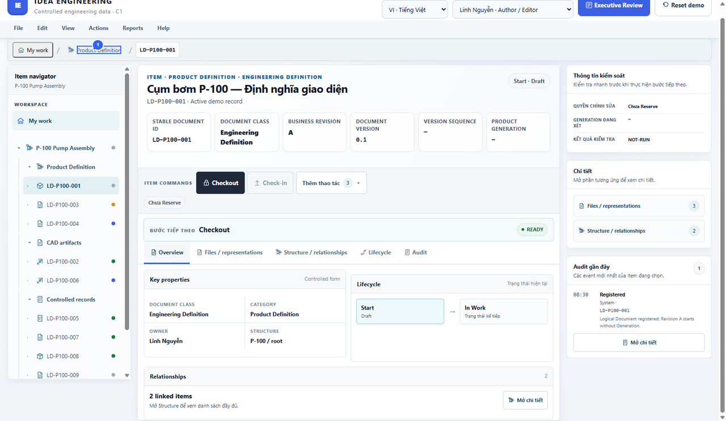
Hình 1 — Màn hình Overview trên desktop trong phiên đánh giá bằng trình duyệt đã chốt: thanh đầu trang, đường dẫn điều hướng, bộ điều hướng, vùng tiêu đề item, thanh lệnh, nội dung tổng quan và cột bằng chứng.

2. Mật độ thông tin và chiến lược hạn chế cuộn
Thiết kế chọn nguyên tắc gói gọn phần Overview trong một khung nhìn. Khi dữ liệu dài, hệ thống không kéo dài toàn bộ trang mà chuyển sang ngăn bên hoặc hộp thoại, nơi chỉ dữ liệu cùng loại được cuộn.
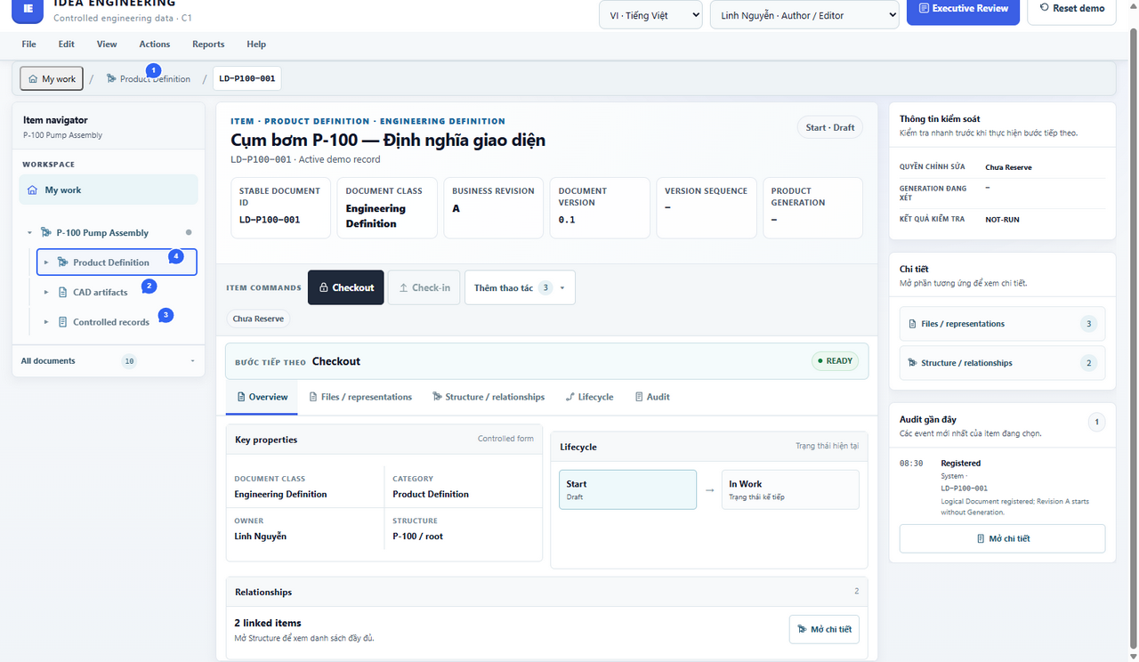
Hình 2 — Thu gọn một nhóm trong bộ điều hướng: item đang chọn và vùng làm việc trung tâm vẫn được giữ.

3. Mô hình hiển thị và vòng đời
Prototype không nhằm xây dựng backend PLM; nó mô phỏng các trạng thái và điều kiện kiểm soát quan trọng để kiểm tra xem người dùng có hiểu đúng bước kế tiếp hay không.
Quy trình | Trạng thái tài liệu | Thao tác tiếp theo | Ý nghĩa mô phỏng
Start | Draft | Checkout → Sửa bản làm việc → Check-in | Tạo Generation đầu tiên; chuyển sang In Work.
In Work | Draft | Sửa nội dung → Check-in → Submit for Review | Check-in tạo Generation bất biến và giải phóng Reservation.
Under Review | Proposed | Independent Approver: Approve / Reject | Quy trình xét duyệt gắn với đúng Generation; hành vi tự phê duyệt bị chặn.
Released | Approved | Create Revision | Revision đã Release không thể sửa trực tiếp.
Xung đột dữ liệu cũ | BLOCKED/WAITING | Refresh mốc cơ sở → Reapply thay đổi cục bộ → Check-in | Bản làm việc cục bộ được giữ nguyên; không tự hợp nhất file nhị phân.

Thuật ngữ hành động
Thuật ngữ | Định nghĩa trong prototype
Reservation | Quyền giữ item cho người dùng và workspace; đây là trạng thái kiểm soát, không phải nội dung file.
Checkout | Thao tác của người dùng: lấy Reservation và tạo hoặc mở bản làm việc trên máy cục bộ.
Check-in | Kiểm tra mốc cơ sở, ghi bản làm việc thành Generation bất biến, đóng bản làm việc và giải phóng Reservation.
Release | Quyết định trong quy trình sau khi được phê duyệt; không đồng nghĩa với Check-in.
Publish | Hàm nội bộ hiện do Check-in kích hoạt; không nên hiển thị như một bước riêng cho người dùng.
Reserve | Tên cũ hoặc đường xử lý nội bộ để tạo Reservation. Một số ảnh chụp cũ có thể còn nhãn này; đây là ghi nhận về nguồn bằng chứng, không phải luồng UI cuối cùng.

4. Đối chiếu tính năng DDM với phần UI đã thể hiện
Cách đọc trạng thái: ‘Thể hiện rõ’ nghĩa là người xem thấy và có thể chạy kịch bản trong HTML; ‘Thể hiện một phần’ nghĩa là mới có bề mặt hoặc ý niệm; ‘Chưa thể hiện’ chỉ nói về prototype này.
Tính năng DDM | DDM có gì? (baseline) | UI hiện tại thể hiện gì? | Mức thể hiện trong UI
Kho tài liệu và tìm kiếm | Kho trung tâm; tìm kiếm thường/nâng cao; saved search; lịch sử (VP-03, VP-08). | Cây P-100 Pump Assembly, My work và ba nhóm Product Definition/CAD artifacts/Controlled records; không có ô Search hoặc Saved Search. | THỂ HIỆN MỘT PHẦN  DDM có trong baseline
Định danh, Revision và Version | Phân biệt Issue/Revision với File Version; numbering; Up-Issue/change note (VP-03, VP-05, VP-10). | Sáu thẻ: Stable Document ID, Document Class, Business Revision, Document Version, Version Sequence, Product Generation; có Create Revision. | THỂ HIỆN RÕ  Giá trị chỉ mô phỏng
Reserve/Reference và quyền sửa | Reserve/Reference, modification rights và chọn drawing liên quan (VP-06). | Nhãn Reservation; Checkout; owner/workspace; nút thay đổi theo vai trò/trạng thái; lý do khi bị chặn. | THỂ HIỆN MỘT PHẦN  Cơ chế lock/lease DDM: chưa rõ
Store/Load và Check-in/Check-out | Store/Load và File Version; nguồn công khai dùng cả Reserve và check-in/check-out ở các thời điểm khác nhau (VP-04–VP-06). | Luồng Checkout → working copy → Check-in; Check-in tạo Generation và nhả Reservation. | THỂ HIỆN RÕ  Số lượng và tính nguyên tử DDM: chưa chứng minh
Cấu trúc sản phẩm và BOM | Cấu trúc sản phẩm, BOM, quantity/position, Excel/Web export (VP-07). | Cây nhóm tài liệu; tab Structure/relationships; drawer hiển thị linked items. | THỂ HIỆN MỘT PHẦN  Chỉ điều hướng/quan hệ; chỉnh sửa/xuất BOM chưa có
Workflow, approval, release và change | Graphical workflow, formal decisions, reject/resubmit, release, actor/time history và Change Order (VP-09). | Lifecycle Start → In Work → Under Review → Released; Next action; Approve/Reject/Release; Independent Approver; Audit. | THỂ HIỆN MỘT PHẦN  Review/release rõ; workflow đồ họa/Change Order chưa có
Admin, ACL, validation và numbering | Users/groups, access theo lifecycle, attributes/validation và auto-numbering (VP-10). | Demo actor selector; thao tác thay đổi theo vai trò; thao tác bị vô hiệu hóa kèm lý do. | THỂ HIỆN MỘT PHẦN  Chỉ mô phỏng vai trò; Admin/ACL thật chưa có
Web client và preview | Browser client, Web workflow và các bề mặt liên quan đến preview (VP-11). | UI chạy trên browser; Files/representations; các dòng Preview/Evidence; ngăn chi tiết. | THỂ HIỆN MỘT PHẦN  Renderer và backend chưa có
ERP/MRP, integration và API | EUM/BOM-to-ERP/MRP; XML/CSV; Routing Server và watched folder (VP-13–VP-14). | Không có màn hình integration; chỉ có liên kết file và cấu trúc. | CHƯA THỂ HIỆN
Authentication và security | Domain authentication và MFA/2FA được nêu trong tài liệu công khai (VP-12). | Actor dropdown chỉ đổi người dùng mô phỏng; không có login, MFA hoặc session control. | CHƯA THỂ HIỆN  Actor demo không thay thế authentication
Multi-site và replication | DB/file replication, priority conflict notification và local work khi outage (VP-15). | Stale conflict, Expected/Current Generation, Refresh/Reapply; đây là xử lý độ mới của bản làm việc, không phải replication. | KHÁI NIỆM LIÊN QUAN  Replication chưa thể hiện
Maintenance, backup và recovery | Database statistics, purge; training nêu maintenance/export/backup/recovery (VP-16). | Recover reservation và stale recovery; không có backup, restore hoặc purge. | THỂ HIỆN MỘT PHẦN  Chỉ recovery nghiệp vụ; vận hành chưa có
Bề mặt bổ sung của IDEA | Baseline công khai chưa xác lập một contract tương đương. | Evidence rail (Reservation/exact pin/gate/audit); Executive Review; lựa chọn stale Get latest/Keep local/Cancel. | RIÊNG IDEA  Không phải năng lực DDM đã xác nhận
Phạm vi bằng chứng: mã VP-03–VP-16 tham chiếu DDM Vendor-Public Baseline. Các dòng ‘chưa thể hiện’ mô tả phạm vi của prototype hiện tại; chúng không phải kết luận rằng DDM thiếu tính năng.

5. Phân tích kịch bản tương tác
Kịch bản | Chuỗi chính | Tín hiệu UI | Kết quả
Luồng chuẩn (happy path) | Author Checkout → sửa → Check-in → Submit for Review → Approver Approve → Release | Bước tiếp theo và chuyển giao vai trò thay đổi theo vòng đời. | Demo xuyên suốt (end-to-end) trong bộ nhớ.
Xung đột dữ liệu cũ | Generation trên máy chủ thay đổi trước Check-in; yêu cầu bị chặn | Modal hiển thị Expected/Current Generation, bản cục bộ được giữ an toàn, sau đó Refresh và Reapply. | Không tự hợp nhất file nhị phân.
Từ chối và khôi phục | Approver Reject kèm lý do | Bản cục bộ được giữ; Author Checkout lại và Reapply. | Phân biệt Reject với mất dữ liệu.
Chặn tự phê duyệt | Author cố Approve Generation do mình Submit for Review | Thao tác bị vô hiệu hóa kèm lý do; phải chuyển sang Independent Approver. | Điều kiện bảo đảm phân tách nhiệm vụ.
Create Revision | Mốc Released → Create Revision → Checkout Revision mới | Item Released bất biến; Revision mới có định danh riêng. | Không sửa ngược mốc cơ sở.

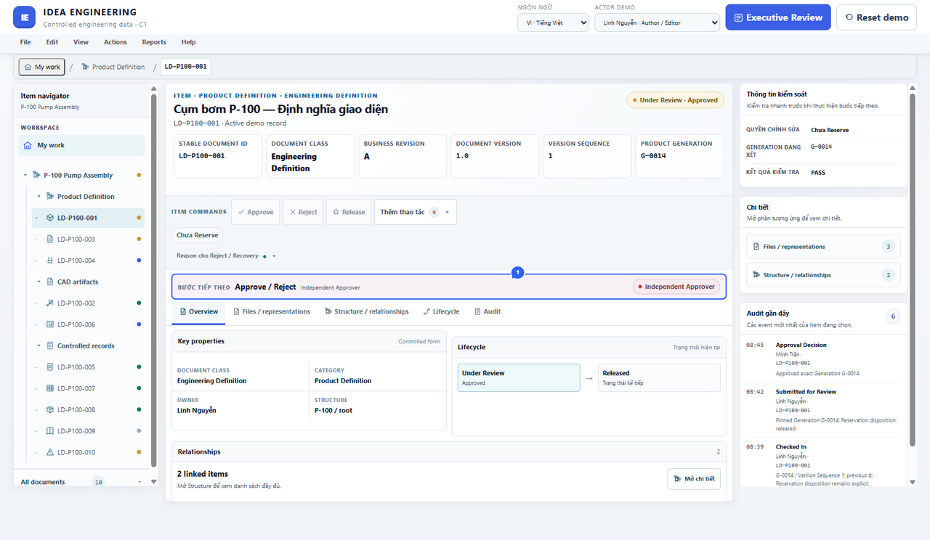
Hình 3 — Phiên đánh giá bằng trình duyệt hiện tại: Under Review · Approved, đúng Generation, điều kiện phê duyệt và cột audit cùng nằm trong một khung nhìn.

Xung đột do dữ liệu đã cũ được giải thích thế nào
- Expected Generation là mốc cơ sở mà bản cục bộ bắt đầu từ đó; Current Generation là phiên bản mới nhất trên máy chủ mô phỏng.
- Khi hai giá trị khác nhau, Check-in không xóa bản làm việc cục bộ và không tự hợp nhất file.
- Refresh chỉ cập nhật mốc cơ sở; Reapply là bước người dùng xác nhận hoặc đối chiếu bản làm việc cục bộ trên mốc mới; sau đó mới Check-in.
- Nếu Working Head tiếp tục thay đổi trong lúc khôi phục, điều kiện kiểm soát yêu cầu Refresh lại thay vì âm thầm ghi đè.

6. Bằng chứng và nhật ký audit
Tín hiệu | Giá trị | Câu hỏi được trả lời
Reservation | Chưa giữ / đang giữ bởi người dùng và workspace / bên ngoài | Quyền chỉnh sửa có thuộc đúng ngữ cảnh không?
Generation được ghim | Generation gắn với lần xét duyệt hoặc Release | Lần xét duyệt có đang xét đúng Working Head không?
Kết quả kiểm tra | NOT-RUN / PASS / FAIL / BLOCKED | Có được đi tiếp hay phải bổ sung bằng chứng?
Audit gần nhất | Ba sự kiện mới nhất + người thực hiện + item + chi tiết | Ai đã làm gì và khi nào?
Liên kết chi tiết | Files / representations, Structure / relationships, Audit | Mở đúng loại chi tiết khi cần.

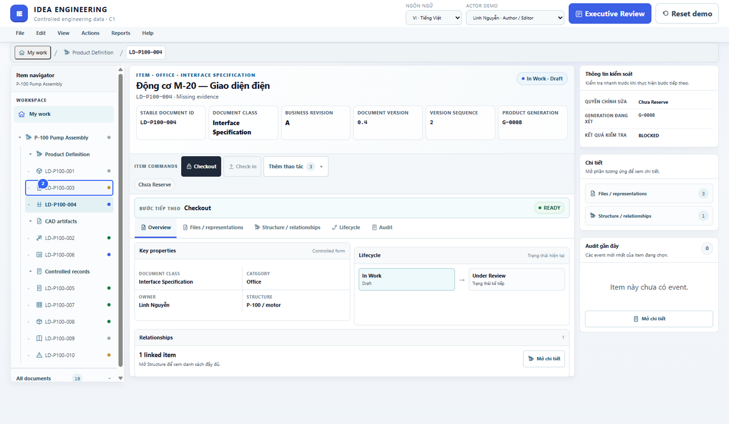
Hình 4 — Phiên đánh giá bằng trình duyệt hiện tại: tài liệu Office/Interface Specification ở trạng thái In Work; Checkout là thao tác chính và cột bằng chứng vẫn cố định.

7. Khả năng thích ứng, hỗ trợ tiếp cận và đa ngôn ngữ
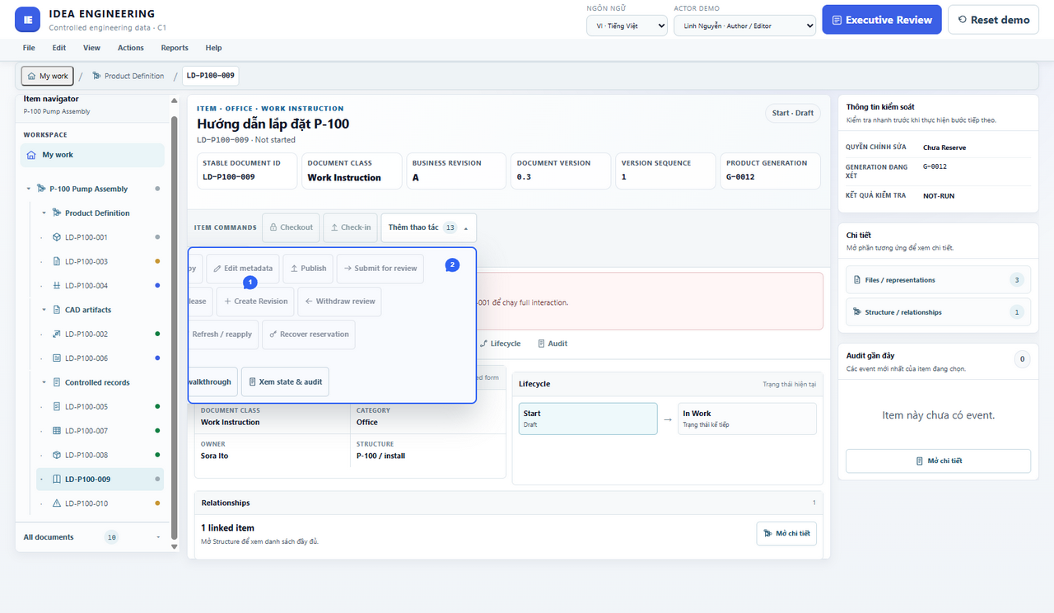
Hình 6 — Phiên đánh giá bằng trình duyệt hiện tại: menu More actions đang mở; các thao tác kỹ thuật và khôi phục nằm trong bảng phụ để giữ thanh lệnh gọn.

8. Ranh giới tham chiếu PLM/DDM
Prototype tham khảo các mẫu quen thuộc của hệ thống quản lý dữ liệu kỹ thuật: biểu mẫu lấy item làm trung tâm, cây sản phẩm/tài liệu, định danh Revision-Generation, Reservation/Checkout, quy trình xét duyệt và bằng chứng Release.
Lớp | Đánh giá | Ý nghĩa
Mẫu được giữ | Item + cây dữ liệu + quan hệ + vòng đời | Giúp người dùng định vị và hiểu ngữ cảnh.
Mẫu được đơn giản hóa | Một workspace, người dùng mô phỏng, trạng thái trong bộ nhớ | Phù hợp giai đoạn quyết định bố cục.
Mẫu chưa được chứng minh | Vault, bộ chuyển đổi file, giao dịch, dịch vụ chính sách, khả năng mở rộng | Phải nghiên cứu và đặc tả trước khi đưa vào production.
Nguyên tắc IDEA | Không suy ra yêu cầu chỉ từ quan sát về hệ thống khác | Mọi quyết định phải được ghi trong spec/ADR của IDEA.

